

**"Тұрғын үй көмегін тағайындау" мемлекеттік көрсетілетін қызмет регламентін бекіту туралы**

***Күшін жойған***

Жамбыл облысы әкімдігінің 2016 жылғы 31 наурыздағы № 106 қаулысы. Жамбыл облысы Әділет департаментінде 2016 жылғы 27 сәуірде № 3041 болып тіркелді. Күші жойылды - Жамбыл облысы әкімдігінің 2021 жылғы 19 наурыздағы № 73 қаулысымен

      Ескерту. Күші жойылды - Жамбыл облысы әкімдігінің 19.03.2021 № 73 (алғашқы ресми жарияланған күнінен бастап қолданысқа енгізіледі) қаулысымен.  
      РҚАО-ның ескертпесі.  
      Құжаттың мәтінінде түпнұсқаның пунктуациясы мен орфографиясы сақталған.

      "Мемлекеттік көрсетілетін қызметтер туралы" Қазақстан Республикасының 2013 жылғы 15 сәуірдегі Заңына және "Қазақстан Республикасындағы жергілікті мемлекеттік басқару және өзін-өзі басқару туралы" Қазақстан Республикасының 2001 жылғы 23 қаңтардағы Заңына сәйкес Жамбыл облысының әкімдігі **ҚАУЛЫ ЕТЕДІ:**

      1. Қоса беріліп отырған "Тұрғын үй көмегін тағайындау" мемлекеттік көрсетілетін қызмет регламенті бекітілсін.

      2. "Жамбыл облысы әкімдігінің жұмыспен қамтуды үйлестіру және әлеуметтік бағдарламалар басқармасы" коммуналдық мемлекеттік мекемесі заңнамада белгіленген тәртіппен:

      1) осы қаулының әділет органдарында мемлекеттік тіркелуін;

      2) осы қаулының мемлекеттік тіркеуден өткеннен кейін он күнтізбелік күн ішінде оны ресми жариялауға;

      3) осы қаулының Жамбыл облысы әкімдігінің интернет-ресурсында орналастырылуын;

      осы қаулыдан туындайтын басқа да шаралардың қабылдануын қамтамасыз етсін.

      3. "Тұрғын үй көмегін тағайындау" мемлекеттік көрсетілетін қызмет регламентін бекіту туралы" Жамбыл облысы әкімдігінің 2015 жылғы 3 маусымдағы № 123 қаулысының (Нормативтік құқықтық актілерді мемлекеттік тіркеу тізілімінде № 2693 болып тіркелген, "Ақ жол" газетінде 2015 жылғы 23 шілдеде жарияланған) күші жойылды деп танылсын.

      4. Осы қаулының орындалуын бақылау облыс әкімінің орынбасары Е.Манжуовқа жүктелсін.

      5. Осы қаулы әділет органдарында мемлекеттік тіркелген күннен бастап күшіне енеді және алғашқы ресми жарияланған күнінен кейін күнтізбелік он күн өткен соң қолданысқа енгізіледі.

|  |  |
| --- | --- |
| *Облыс әкімі* | *К. Көкрекбаев* |

|  |  |
| --- | --- |
|  | Жамбыл облысы әкімдігінің  2016 жылғы "31" наурыздағы № 106 қаулысымен бекітілген |

**"Тұрғын үй көмегін тағайындау" мемлекеттік көрсетілетін қызмет регламенті**

**1. Жалпы ережелер**

      1. "Тұрғын үй көмегін тағайындау" мемлекеттік көрсетілетін қызмет (бұдан әрі - мемлекеттік көрсетілетін қызмет) "Тұрғын үй-коммуналдық шаруашылық саласындағы мемлекеттік көрсетілетін қызметтер стандарттарын бекіту туралы" Қазақстан Республикасы Ұлттық экономика министрінің 2015 жылғы 9 сәуірдегі № 319 бұйрығымен бекітілген "Тұрғын үй көмегін тағайындау" мемлекеттік көрсетілетін қызмет стандартына (Нормативтік құқықтық актілерді мемлекеттік тіркеу тізілімінде № 11015 болып тіркелген) (бұдан әрі - стандарт) сәйкес, Тараз қаласының және аудандардың әлеуметтік көмек көрсетуді жүзеге асыратын жергілікті бюджеттен қаржыландырылатын атқарушы органдарымен (бұдан әрі - көрсетілетін қызметті беруші) көрсетіледі.

      Өтініштерді қабылдау және мемлекеттік қызмет көрсету нәтижелерін беру:

      1) "Азаматтарға арналған үкімет" Мемлекеттік корпорациясы" коммерциялық емес акционерлік қоғамы (бұдан әрі - Мемлекеттік корпорация);

      2) www.egov.kz "электрондық үкімет" веб-порталы (бұдан әрі- портал) арқылы жүзеге асырылады.

      Ескерту. 1 - тармақ жаңа редакцияда – Жамбыл облысы әкімдігінің 11.09.2017 № 194 қаулысымен (алғашқы ресми жарияланған күннен кейін күнтізбелік он күн өткен соң қолданысқа енгізіледі).

      2. Мемлекеттік қызметті көрсету нысаны: электрондық (ішінара автоматтандырылған) және (немесе) қағаз түрінде.

      3. Мемлекеттік қызметті көрсету нәтижесі: тұрғын үй көмегін тағайындау туралы хабарлама (бұдан әрі- хабарлама) немесе мемлекеттік көрсетілетін қызмет стандартының 10-тармағында көзделген жағдайларда және негіздер бойынша мемлекеттік қызметті көрсетуден бас тарту туралы дәлелді жауап.

      Ескерту. 3- тармақ жаңа редакцияда – Жамбыл облысы әкімдігінің 11.09.2017 № 194 қаулысымен (алғашқы ресми жарияланған күннен кейін күнтізбелік он күн өткен соң қолданысқа енгізіледі).

      2. Мемлекеттік қызметті көрсету процесінде көрсетілетін қызметті берушінің құрылымдық бөлімшелерінің (қызметкерлерінің) іс-қимыл тәртібін сипаттау

      4. Мемлекеттік қызметті көрсету бойынша рәсімдерді (іс-қимылдарды) бастау үшін көрсетілетін қызметті алушы (не нотариалды куәландырылған сенімхат бойынша оның өкілі) стандарттың 9 тармағында көрсетілген мемлекеттік қызметті көрсету үшін қажетті құжаттарды ұсынуы негіз болып табылады.

      5. Мемлекеттік қызмет көрсету процесінің құрамына кіретін әрбір рәсімнің (іс-қимылдың) мазмұны, оны орындаудың ұзақтығы Мемлекеттік корпорация арқылы:

      1) көрсетілетін қызметті берушінің қызметкері құжаттарды қабылдайды, тіркейді және көрсетілетін қызметті берушінің басшысына жібереді – 20 (жиырма) минуттан аспайды;

      2) көрсетілетін қызметті берушінің басшысы бұрыштаманы дайындайды және көрсетілетін қызметті берушінің жауапты орындаушысына жібереді – 5 (бес) минуттан аспайды;

      3) көрсетілетін қызметті берушінің жауапты орындаушысы хабарлама жобасын дайындайды және көрсетілетін қызметті берушінің басшысына қол қоюға 7 (жеті) күнтізбелік күні ішінде электрондық түрде жібереді;

      4) көрсетілетін қызметті берушінің басшысы хабарламаға қол қояды және көрсетілетін қызметті берушінің жауапты орындаушысына электрондық түрінде жібереді – 5 (бес) минуттан аспайды;

      5) көрсетілетін қызметті берушінің жауапты орындаушысы қол қойылған хабарламаны Мемлекеттік корпорацияның инспекторына 1 (бір) күнтізбелік күні ішінде электрондық түрде жібереді;

      6) Мемлекеттік корпорациясының инспекторы көрсетілетін қызметті алушыға электрондық түрде тұрғын үй көмегін тағайындау туралы хабарламаны ұсынады - 5 (бес) минуттан аспайды.

      6. Келесі рәсімді (іс-қимылдарды) орындауды бастау үшін негіз болатын мемлекеттік қызметті көрсету бойынша рәсімдердің (іс-қимылдардың) нәтижесі Мемлекеттік корпорация арқылы:

      1) құжаттарды қабылдау, тіркеу және көрсетілетін қызметті берушінің басшысына жіберу;

      2) бұрыштаманы дайындау және көрсетілетін қызметті берушінің жауапты орындаушысына жіберу;

      3) хабарлама жобасын дайындау және көрсетілетін қызметті берушінің басшысына қол қоюға жіберу электрондық түрінде;

      4) хабарламаға көрсетілетін қызметті берушінің басшысымен қол қою электрондық түрінде;

      5) хабарламаны Мемлекеттік корпорацияның инспекторына жіберу;

      6) көрсетілетін қызметті алушыға электрондық түрде тұрғын үй көмегін тағайындау туралы хабарламаны ұсыну.

**3. Мемлекеттік қызмет көрсету процесінде көрсетілетін қызмет берушінің құрылымдық бөлімшелерінің (қызметкерлерінің) өзара іс-қимыл тәртібін сипаттау**

      7. Мемлекеттік қызмет көрсету процесіне қатысатын көрсетілетін қызметті берушілердің, құрылымдық бөлімшелерінің (қызметкерлерінің) тізбесі:

      1) көрсетілетін қызметті берушінің қызметкері;

      2) көрсетілетін қызметті берушінің басшысы;

      3) жауапты орындаушы.

      8. Әрбір рәсімнің (іс-қимылдың) ұзақтығын көрсете отырып, құрылымдық бөлімшелер (қызметкерлер) арасындағы рәсімдердің (іс-қимылдардың) реттілігін сипаттау көрсетілетін қызметті беруші арқылы:

      1) көрсетілетін қызметті берушінің қызметкері құжаттарды қабылдайды, тіркейді және көрсетілетін қызметті берушінің басшысына жібереді – 20 (жиырма) минуттан аспайды;

      2) көрсетілетін қызметті берушінің басшысы бұрыштаманы дайындайды және көрсетілетін қызметті берушінің жауапты орындаушысына жібереді – 5 (бес) минуттан аспайды;

      3) көрсетілетін қызметті берушінің жауапты орындаушысы хабарлама жобасын дайындайды және көрсетілетін қызметті берушінің басшысына қол қоюға 7 (жеті) күнтізбелік күні ішінде электрондық түрде жібереді;

      4) көрсетілетін қызметті берушінің басшысы хабарламаға қол қояды және көрсетілетін қызметті берушінің жауапты орындаушысына электрондық түрінде жібереді – 5 (бес) минуттан аспайды;

      5) көрсетілетін қызметті берушінің жауапты орындаушысы қол қойылған хабарламаны Мемлекеттік корпорацияның инспекторына 1 (бір) күнтізбелік күні ішінде электрондық түрде жібереді;

      6) Мемлекеттік корпорациясының инспекторы көрсетілетін қызметті алушыға электрондық түрде тұрғын үй көмегін тағайындау туралы хабарламаны ұсынады - 5 (бес) минуттан аспайды.

**4. "Азаматтарға арналған үкімет" мемлекеттік корпорациясымен және (немесе) өзге де көрсетілетін қызметті берушілермен өзара іс-қимыл тәртібін, сондай-ақ мемлекеттік қызмет көрсету процесінде ақпараттық жүйелерді пайдалану тәртібін сипаттау**

      9. Мемлекеттік корпорацияна және (немесе) өзге де көрсетілетін қызметті берушілерге жүгіну тәртібін, көрсетілетін қызметті алушының өтінішін өңдеу ұзақтығы:

      1) Мемлекеттік корпорацияның инспекторы құжаттарды қабылдайды және тиісті құжаттарды қабылдағаны туралы қолхат береді – 20 (жиырма) минуттан аспайды;

      2) көрсетілетін қызметті алушы мемлекеттік көрсетілетін қызмет стандартының 9-тармағында көзделген тізбеге сәйкес құжаттардың толық емес топтамасын ұсынған жағдайда Мемлекеттік корпорацияның қызметкері Стандартқа 3-қосымшаға сәйкес нысан бойынша құжаттарды қабылдаудан бас тарту туралы қолхат береді – 5 (бес) минуттан аспайды;

      3) Мемлекеттік корпорацияның инспекторы реестрді жасайды және құжаттарды көрсетілетін қызметті берушіге 1 (бір) күнтізбелік күні ішінде электрондық түрде жібереді;

      Ескерту. 9 - тармаққа өзгерістер енгізілді – Жамбыл облысы әкімдігінің 05.09.2016 № 271; 11.09.2017 № 194 қаулысымен (алғашқы ресми жарияланған күннен кейін күнтізбелік он күн өткен соң қолданысқа енгізіледі).

      10. Мемлекеттік қызмет көрсетудің нәтижесін Мемлекеттік корпорация арқылы алу процесін сипаттау, оның ұзақтығы:

      Мемлекеттік корпорацияда дайын құжаттарды беру азаматтың (не нотариалды расталған сенімхат бойынша оның өкілінің) жеке басын растайтын құжат ұсынылған кезде қолхат негізінде жүзеге асырылады.

      Мемлекеттік корпорация бір ай бойы нәтиженің сақталуын қамтамасыз етеді, содан кейін оларды стандартқа 2-қосымшаға сәйкес нысан бойынша талап етілмеген құжаттарды уәкілетті органға жіберу тізілімімен көрсетілетін қызметті берушіге одан әрі сақтау үшін береді. Бір ай өткен соң көрсетілетін қызметті алушы өтініш жасаған кезде Мемлекеттік корпорацияның сұратуы бойынша көрсетілетін қызметті беруші бір жұмыс күні ішінде көрсетілетін қызметті алушыға беру үшін Мемлекеттік корпорацияға дайын құжаттарды жібереді.

      Ескерту. 10 - тармақ жаңа редакцияда – Жамбыл облысы әкімдігінің 05.09.2016 № 271 қаулысымен (алғашқы ресми жарияланған күннен кейін күнтізбелік он күн өткен соң қолданысқа енгізіледі).

      11. "Электрондық үкімет" веб-порталы арқылы мемлекеттік қызмет көрсету кезінде көрсетілген қызметті беруші мен көрсетілген қызметті алушының жүгіну және рәсімдерінің (іс-қимылдарының) реттілігі тәртібін сипаттау:

      1) көрсетілетін қызметті алушы жеке сәйкестендіру нөмірі және пароль арқылы порталда тіркеуді жүзеге асырады (порталда тіркелмеген көрсетілетін қызметті алушылар үшін жүзеге асырылады);

      2) 1 процесс – көрсетілетін қызметті алушының мемлекеттік қызметті алу үшін жеке сәйкестендіру нөмірі мен парольді енгізу үдерісі (авторизациялау үдерісі);

      3) 1 шарт – жеке сәйкестендіру нөмірі мен пароль арқылы порталда тіркелген көрсетілетін қызметті алушы жайлы мәлеметтердің түпнұсқалығын тексеру;

      4) 2 процесс – көрсетілетін қызметті алушының мәліметтерінің сәйкессіздіктері болған жағдайда порталмен авторизациялаудан бас тарту туралы хабарламаны қалыптастыру;

      5) 3 процесс - көрсетілетін қызметті алушының осы регламентте көрсетілген қызметті таңдауы, мемлекеттік қызмет көрсету үшін экранға тапсырыс үлгісін шығару және көрсетілетін қызметті алушының құрылымы мен нысандық талаптарын ескере отырып, үлгіні толтыруы (мәліметтерді енгізу);

      6) 4 процесс – мемлекеттік қызметті алу үшін үлгіні (енгізілген мәліметтерді) көрсетілетін қызметті алушының электрондық цифрлық қолтаңбасымен куәландыру;

      7) 2 шарт – порталда электрондық цифрлық қолтаңбаның тіркеу куәлігінің жарамдылық мерзімін және қайтарылып алынған (жойылған) тіркеу куәліктері тізімінде болмауын, сонымен қатар жеке сәйкестендіру мәліметтерінің сәйкестігін (тапсырыста көрсетілген жеке сәйкестендіру нөмірі мен электрондық цифрлық қолтаңбаның тіркеу куәлігінде көрсетілген жеке сәйкестендіру нөмірі арасында) тексеру;

      8) 5 процесс – көрсетілетін қызметті алушының электрондық цифрлық қолтаңбасының расталмауына байланысты тапсырыс берілген мемлекеттік қызметті көрсетуден бас тарту туралы хабарламаны қалыптастыру;

      9) 6 процесс – көрсетілетін қызметті алушының электрондық цифрлық қолтаңбасы арқылы мемлекеттік қызмет көрсету үшін тапсырысты куәландыруы және көрсетілетін қызметті берушімен өндеу үшін "электрондық үкімет" шлюзі арқылы аймақтық "электрондық үкімет" шлюзіндегі автоматтандырылған жұмыс орнына электрондық құжатты (тапсырысты) жіберу және көрсетілетін қызметті берушінің жауапты орындаушысымен мемлекеттік қызметті өндеу;

      10) 7 процесс – мемлекеттік қызметті көрсету нәтижесі көрсетілетін қызметті берушімен көрсетілетін қызметті алушының "жеке кабинетіне" көрсетілетін қызметті берушінің жауапты орындаушысының электрондық цифрлық қолтаңбасымен куәландырылған электрондық құжат нысаны жолданады.

      Мемлекеттік қызметті көрсету барысында портал арқылы жүгінуі ақпараттық жүйелердің функционалдық өзара іс-қимыл диаграммасы осы регламенттің 1-қосымшасына сәйкес сипатталған.

      Мемлекеттік қызмет көрсету процесінде рәсімдердің (іс-қимылдардың) ретін, көрсетілетін қызметті берушінің құрылымдық бөлімшелерінің (қызметкерлерінің) өзара іс-қимылдарының толық сипаттамасы, сондай-ақ өзге көрсетілген қызметті берушілер және (немесе) Мемлекеттік корпорациямен өзара іс-қимыл тәртібінің және мемлекеттік қызмет көрсету процесінде ақпараттық жүйелерді қолдану тәртібінің сипаттамасы осы регламентке 2, 3-қосымшаларға сәйкес мемлекеттік қызмет көрсетудің бизнес-процестерінің анықтамалығында көрсетіледі.

      Мемлекеттік қызмет көрсетудің бизнес-процестері анықтамалығы көрсетілетін қызметті берушінің (http://sobes.zhambyl.kz) және Жамбыл облысы әкімдігінің (http://zhambyl.gov.kz) интернет-ресурсында орналастырылады.

|  |  |
| --- | --- |
|  | "Тұрғын үй көмегін тағайындау" мемлекеттік көрсетілетін қызмет регламентіне 1-қосымша |

**"Электрондық үкімет" порталы арқылы мемлекеттік қызмет көрсетуде функционалдық өзара іс-әрекет диаграммасы**

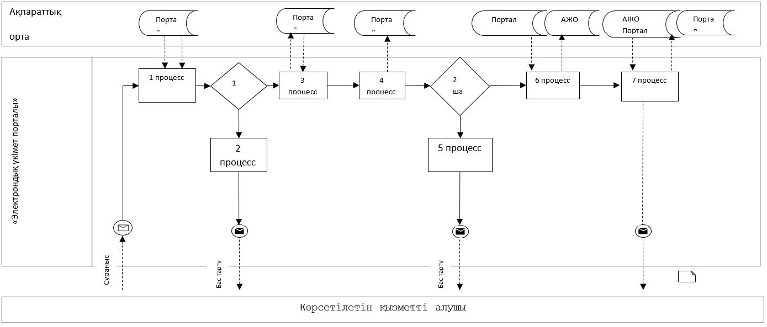

**Шартты белгілер:**

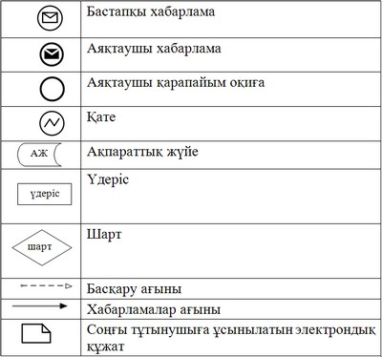

|  |  |
| --- | --- |
|  | "Тұрғын үй көмегін тағайындау" мемлекеттік көрсетілетін қызмет регламентіне 2-қосымша |

**Мемлекеттік қызмет көрсетудің бизнес-процестерінің анықтамалығы "Тұрғын үй көмегін тағайындау" Мемлекеттік корпорация арқылы**

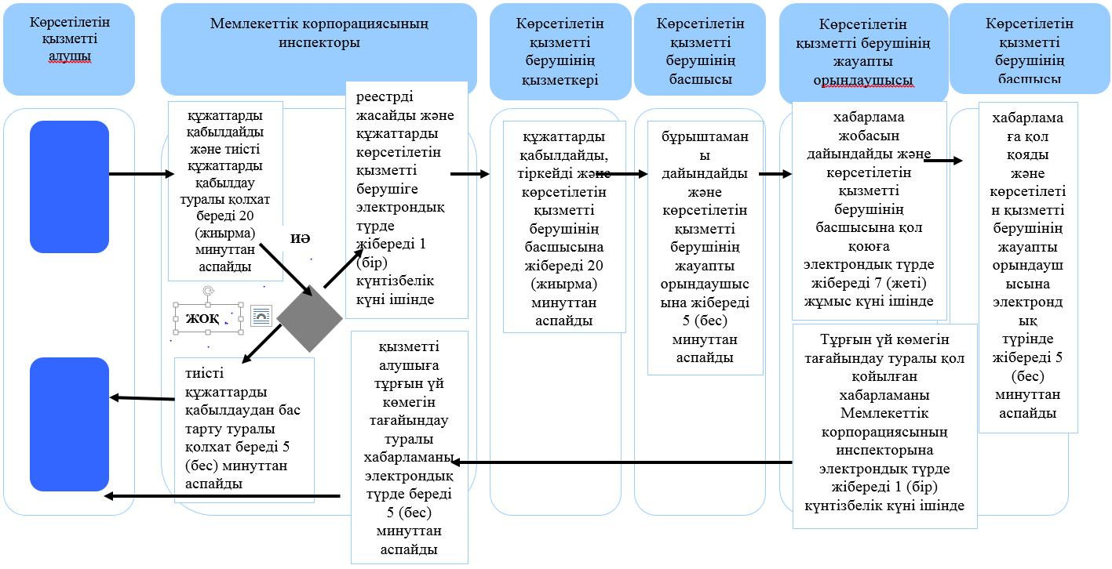

|  |  |
| --- | --- |
|  | "Тұрғын үй көмегін тағайындау" мемлекеттік көрсетілетін қызмет регламентіне 3-қосымша |

**Мемлекеттік қызмет көрсетудің бизнес-процестерінің анықтамалығы "Тұрғын үй көмегін тағайындау" портал арқылы**

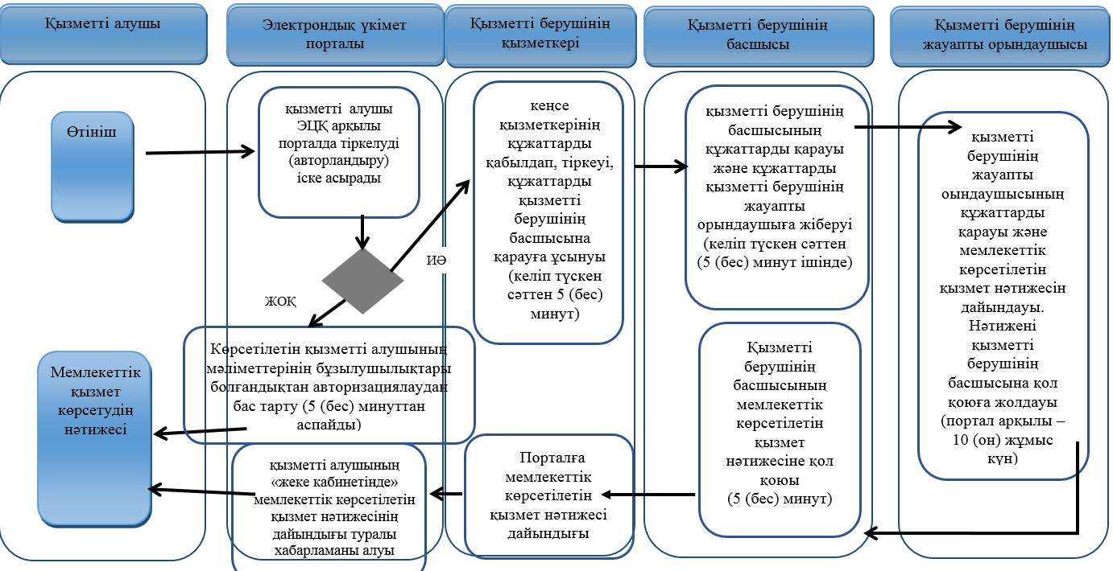

**Шартты белгілер:**

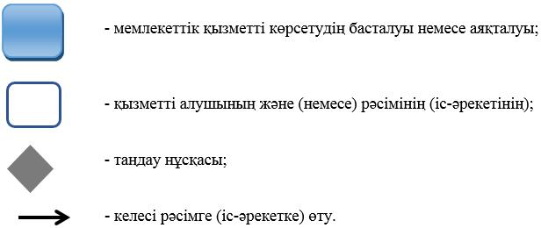

© 2012. Қазақстан Республикасы Әділет министрлігінің «Қазақстан Республикасының Заңнама және құқықтық ақпарат институты» ШЖҚ РМК